Mobil autentifikasiya sertifikatını almaq üçün müraciət
- Elektron xidmətdən istifadə etmədən öncə aşağıda göstərilmiş vasitələrlə portala giriş edin.
• elektron imza;
• e-gov identity;
• asan imza;
• istifadəçi adı və şifrə. (Şəkil 1)

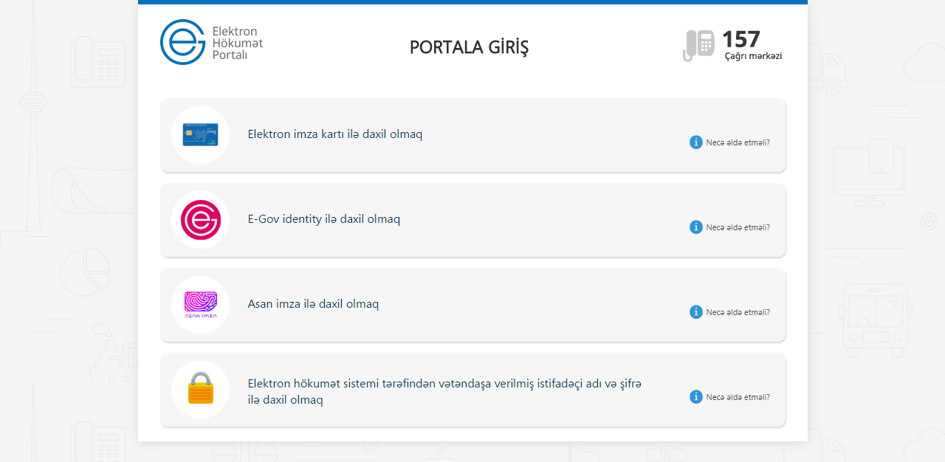
Şəkil 1
- Rabitə və Yüksək Texnologiyalar Nazirliyinin təqdim etdiyi elektron xidmətlərdən yararlanmaq istədiyiniz xidməti seçin. (Şəkil 2)
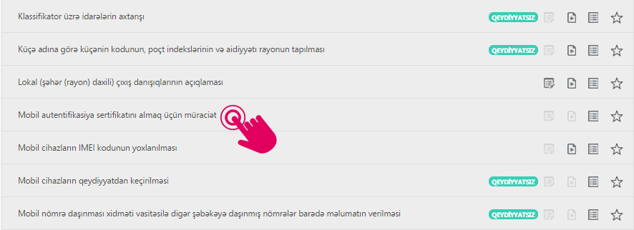
Şəkil 2

3. Acılan pəncərədə siz E-ərizə üçün müqavilə şərtləri və təqdim olunan təlimatla tanış olmalısınız. Tanış olduqdan sonra “Yeni sertifikat almaq üçün müraciət”. (Şəkil 3) və ya sizin adınıza sorğu və sertifikatlarla tanış olmaq üçün “Sorğulara və sertifikatlara baxış” (Şəkil 4) hissəsinə daxil olun.
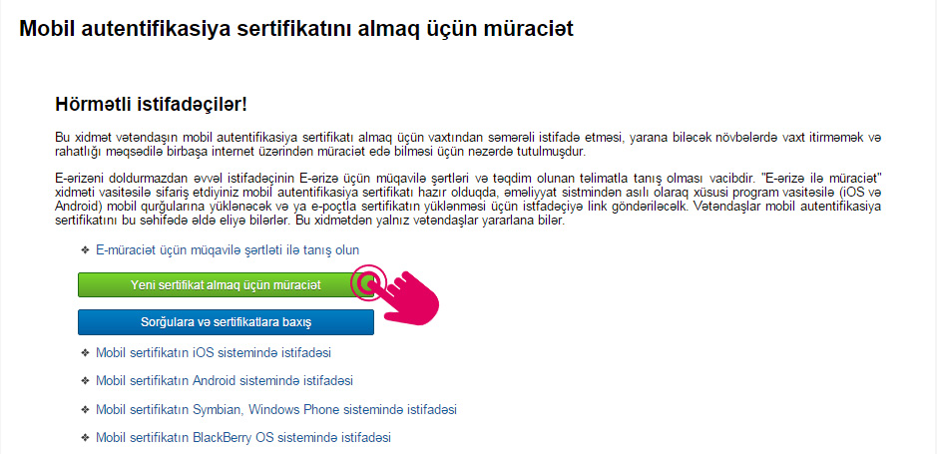Şəkil 3
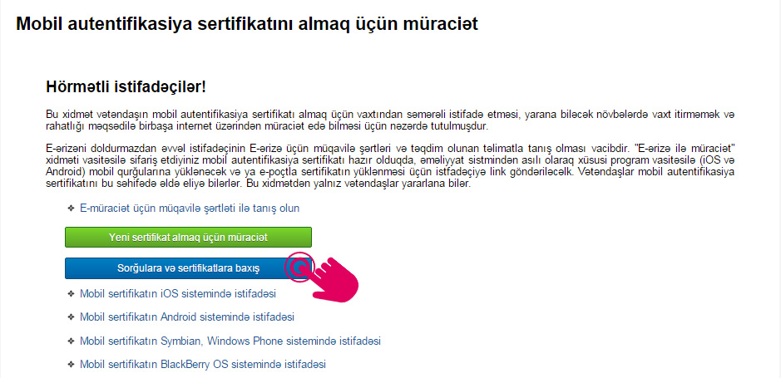
Şəkil 4
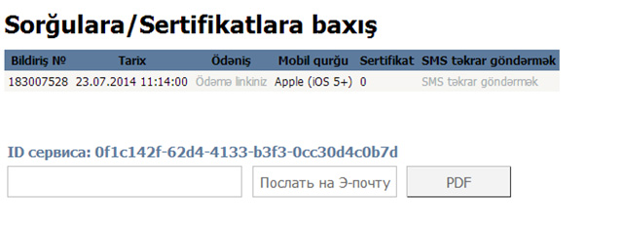
Şəlil 5
Bu xidmət vasitəsilə əldə etdiyiniz məlumatları PDF formatında kompüterinizin yaddaşında saxlaya, çap edə və ya elektron poçt ünvanına göndərə bilərsiz. (Şəkil 5)

4. Növbəti mərhələdə açılan pəncərədə sertifikatın növünü (vətəndaş, hüquqi şəxs) müəyyən etməlisiniz.
4.1 “Vətəndaş” müraciəti zamanı açılan ərizə formasında şəxsiyyət vəsiqənizə dair məlumatlar avtomatik olaraq sistem tərəfinədn müvafiq xanalara daxil ediləcək.
4.2 Tələb olunan məlumatları,
- Mobil telefon nömərsi
- Elektron poçt ünvanı
- Yaşadığı şəhər
- Poçt indeksi
- Yaşadığı ünvan
- Mobil qurğunun tip
- İsitifadə müddəti
Yuxarıda sadalanan məlumatları daxil etdikdən sonra “Təhlükəsizlik kodunu daxil edin” sütununa təhlükəsizlik kodunu daxil edib “İstifadə qaydalarını qəbul edirəm” xanasını klikləyin. (Şəki 6)
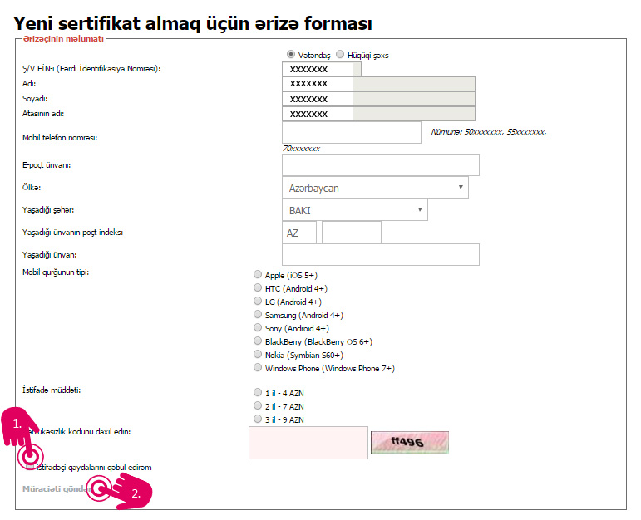
Şəkil 6

Sonda “Müraciəti göndər” düyməsindən istifadə etməklə müraciətinizi tamamlayın.
5. Növbəti mərhələdə açılan pəncərədə sertifikatın növünü (vətəndaş, hüquqi şəxs) müəyyən etməlisiz.
5.1 “Hüquqi şəxs” müraciəti zamanı açılan ərizə formasında şəxsiyyət vəsiqənizə dair məlumatlar avtomatik olaraq sistem tərəfinədn müvafiq xanalara daxil ediləcək.
5.2 Tələb olunan məlumatları,
- Mobil telefon nömərsi
- Elektron poçt ünvanı
- Yaşadığı şəhər
- Poçt indeksi
- Yaşadığı ünvan
- Mobil qurğunun tip
- İsitifadə müddəti
- Təşkilatın adı
- VEÖN
- SUN
- Şöbə
- Vəzifə
- Möhür haqqında məlumat
Yuxarıda sadalanan məlumatları daxil etdikdən sonra “Təhlükəsizlik kodunu daxil edin” sütununa təhlükəsizlik kodunu daxil edib “İstifadə qaydalarını qəbul edirəm” xanasını klikləyin. (Şəki 7)

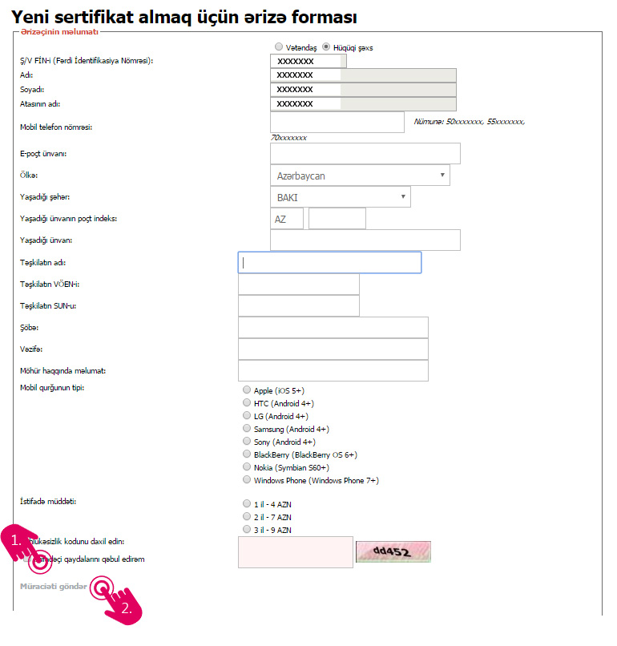
Şəkil 7
Sonda “Müraciəti göndər” düyməsindən istifadə etməklə müraciətinizi tamamlayın.

